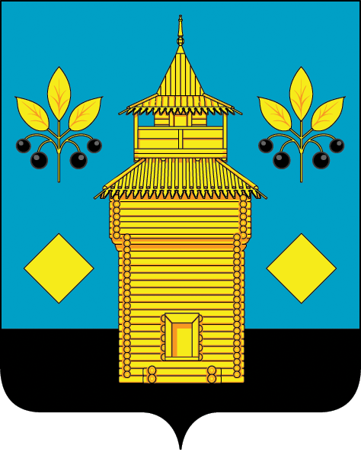
РОССИЙСКАЯ ФЕДЕРАЦИЯ
Черемховское районное муниципальное образование
АДМИНИСТРАЦИЯ

П О С Т А Н О В Л Е Н И Е

06.08.2025 | № 524-п
Черемхово

О внесении изменений в постановление администрации Черемховского районного
муниципального образования от 14 марта 2025 года № 197-п «О создании комиссии
по делам несовершеннолетних и защите их прав в Черемховском районном
муниципальном образовании и о признании утратившими силу некоторых
постановлений администрации Черемховского районного
муниципального образования»

В соответствии с Федеральным законом от 6 октября 2003 года № 131-ФЗ «Об общих принципах организации местного самоуправления в российской Федерации», Федеральным законом от 20 марта 2025 года № 33-ФЗ «Об общих принципах организации местного самоуправления в единой системе публичной власти», постановлением Правительства Иркутской области от 28 мая 2012 года № 263-пп «Об определении количества районных (городских), районных в городах комиссий по делам несовершеннолетних и защите их прав в Иркутской области, территории, на которую распространяются полномочия соответствующей комиссии, а также конкретного количества членов соответствующей комиссии», руководствуясь статьями 24, 50 Устава Черемховского районного муниципального образования, администрация Черемховского районного муниципального образования
ПОСТАНОВЛЯЕТ:

  - Внести в состав комиссии по делам несовершеннолетних и защите их прав в Черемховском районном муниципальном образовании, утвержденный постановлением администрации Черемховского районного муниципального образования от 14 марта 2025 года № 197-п «О создании комиссии по делам несовершеннолетних и защите их прав в Черемховском районном муниципальном образовании и о признании утратившими силу некоторых постановлений администрации Черемховского районного муниципального образования» (далее – постановление) (с изменениями, внесенными постановлением от 3 апреля 2025 года № 257-п, от 23 мая 2025 года № 397-п) следующее изменение, изложив подпункт 1.11 пункта 1 постановления в следующей редакции:
  - «1.11. Курилко Анастасия Викторовна, временно исполняющая обязанности начальника отделения по делам несовершеннолетних межмуниципального отдела министерства внутренних дел России «Черемховский» (по согласованию).
2. Отделу организационной работы администрации Черемховского районного муниципального образования (Коломеец Ю.А.):
2.1. внести в оригинал постановления администрации Черемховского районного муниципального образования от 14 марта 2025 года № 197-п «О создании комиссии по делам несовершеннолетних и защите их прав в Черемховском районном муниципальном образовании и о признании утратившими силу некоторых постановлений администрации Черемховского районного муниципального образования» информационную справку о дате внесения в него изменений настоящим постановлением;
2.2. направить на опубликование настоящее постановление в газету «Мое село, край Черемховский» и разместить на официальном сайте Черемховского районного муниципального образования.
3. Контроль за исполнением настоящего постановления возложить на заместителя мэра по социальным вопросам Манзулу Е.А.

Мэр района С.В. Марач

